


课程报告

课程项目 模式识别
题目名称 商品评价文本情感分类
专业班级 23级集成3班，集成4班
学号姓名 3123009487 黄海鸿

指导教师 邢延

2025年12月20日
目录
1 项目概述 1
1.1 数据来源及数据特点 1
1.1.1 数据来源 1
1.1.2 数据特点 1
1.2 开发工具 1
1.3 模式识别方法 1
1.3.1 特征提取算法 1
1.3.2 分类算法 2
1.3.3 分类器性能评价方法 2
2 逻辑回归算法（LR）分析 2
2.1 算法原理 2
2.2 参数设定与调整 2
2.3 实验结果与分析 2
2.4 小结 2
2.5 2

项目概述
本项目实现了基于商品评价短文本情感分类（正面，负面）功能，支持中英文识别

数据来源及数据特点

数据来源
训练集：evaltask2_sample_data
测试集：Test Data RELEASE 140523V1
测试集标签：Sentiment Classification with Deep Learning

数据特点
训练集数据量中英文各10000条评论，正负样本各50%
测试集数据量中英文各2500条评论

开发工具
编程语言：Python3.13
IDE：vscode
代码管理：git+github
依赖库：scikit-learn，jieba，numpy
环境管理：Anaconda

模式识别方法

特征提取算法
使用TF-IDF经典方法进行特征提取，同时使用sublinear_tf = True进行改进，以降低高频词的影响

分类算法
- 经典算法——逻辑回归（Logistic Regression）
- 经典算法——支持向量机（SVM）
- 集成算法——随机森林（Random Forest）

分类器性能评价方法
主要指标：准确率（Accuracy），F1分数（F1-core）
辅助指标：精确率（Precision），召回率（Recall）
评估策略：训练集/测试集完全分离，独立测试评估

逻辑回归算法（LR）分析

算法原理

基本概念
逻辑回归（Logistic Regression）是一种广泛应用于分类问题的监督学习算法。尽管名字中含有“回归”二字，但这并不意味着它用于解决回归问题。相反，逻辑回归专注于解决二元或多元分类问题^{[1]}。常应用于二分类，概率输出，文本分类等场景.。
逻辑回归的思想基于线性回归，不同的是，在线性回归中，我们试图拟合一个线性方程来预测一个连续的输出值。然而，在逻辑回归中，我们不是直接预测输出值，而是预测输出值属于某一特定类别的概率。
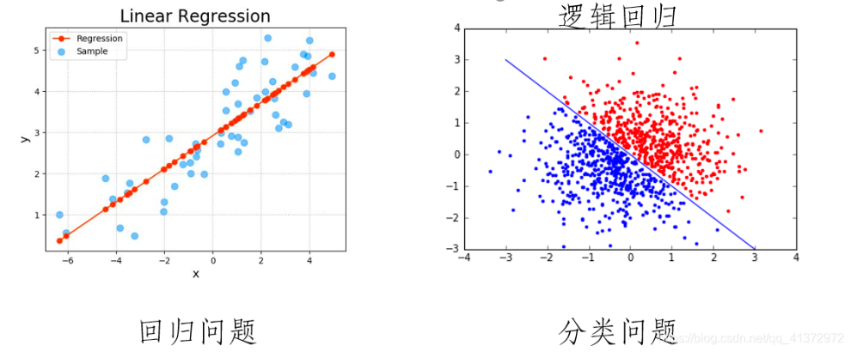
图1 回归与分类

数学原理
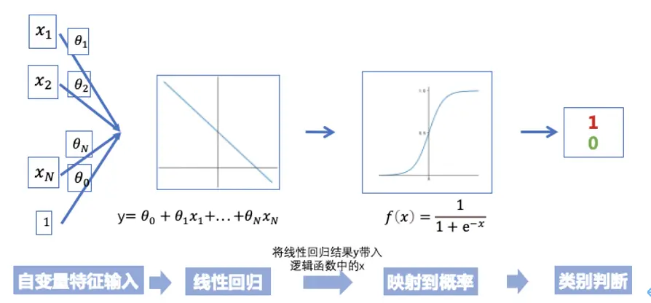
图2 逻辑回归的数学原理^{[1]}
$x_{1},x_{2},…,x_{N}$ 表示输入的特征变量，$θ_{0},θ_{1},…,θ_{N}$ 是对应的模型参数（权重）
$$y= θ_{0}+ θ_{1}x_{1}+ … + θ_{N}x_{N}$$
为线性回归表达式，代表了特征的加权和
将线性回归的结果映射到逻辑函数
$$f\left(x\right)= \frac{1}{1+ e^{-x}}$$
即：
$$P= \frac{1}{1+ e^{-y}}$$
得到 P 为某个类别的概率。将P与阈值（0.5）比较，进行二分类的判断：
- 若P >= 0.5，预测为类别1
- 若P < 0.5，预测为类别0

参数设定

参数 | 默认值 | 说明
C | 4.0 | 正则化强度倒数，值越小正则化越强
cn_max_df | 0.99 | 中文：过滤出现在99%以上文档的词
en_max_df | 0.995 | 英文：过滤出现在99.5%以上文档的词
表1 LR参数设定

实验结果与分析

实验1——C调参

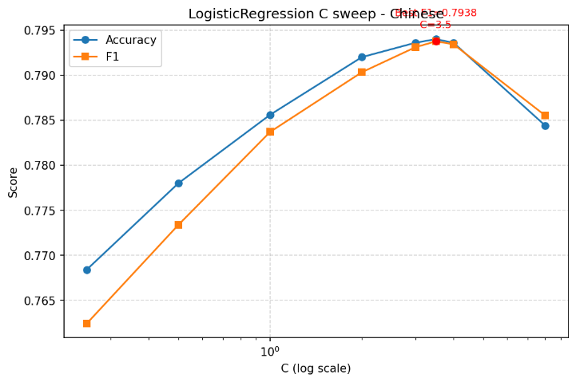
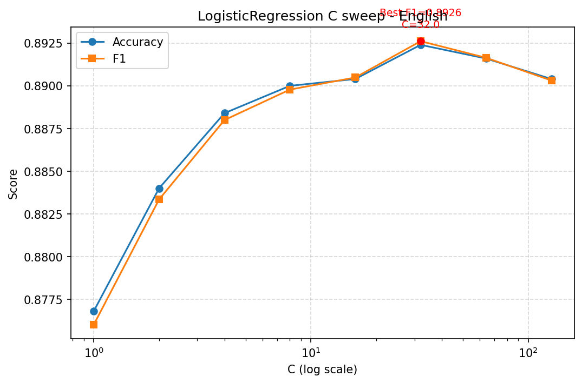
在其他参数均为默认值条件下，调整C参数分别为 [0.1, 0.5, 1.0, 2.0, 4.0, 8.0]，对比分类准确率（Accuracy）以及F1（F1-core）分数
图3 C参数调整下结果
可以看到，针对于中文文本，当C=3.5左右时，准确率最高；而对于英文文本，当C=32.0左右时，准确率最高。

实验2——max_df调参
在中文C参数设置为3.5，英文C参数设置为32.0条件下，调整max_df参数分别为 [0.85,0.88,0.90,0.94,0.98,0.99,0.995]，对比分类准确率（Accuracy）以及F1（F1-core）分数

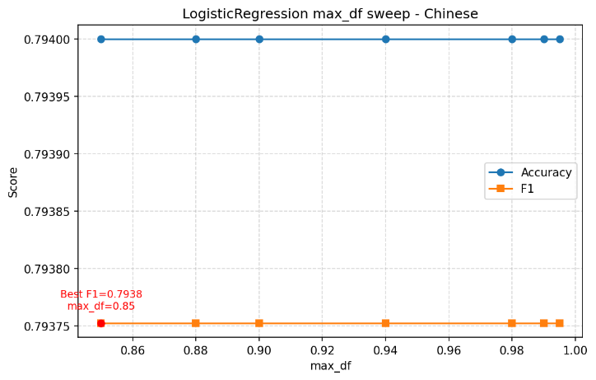
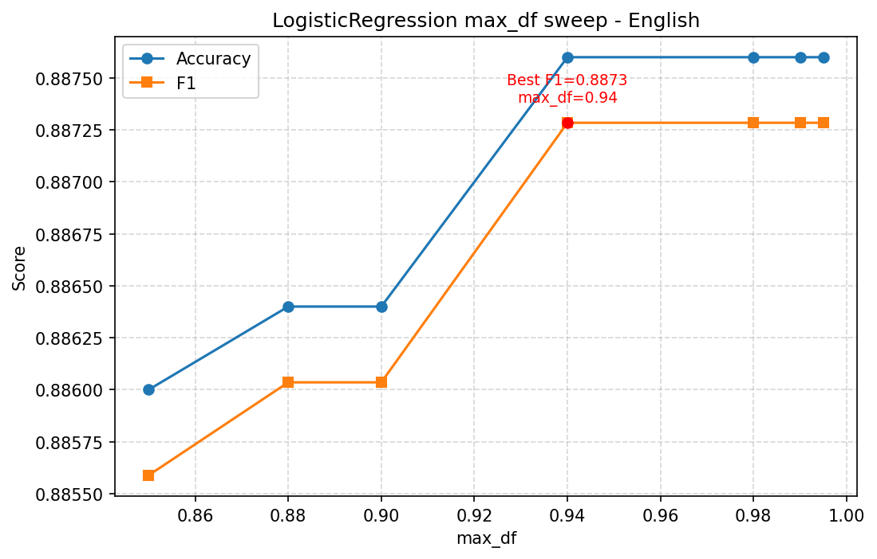
图4 max_df参数调整下结果
可以看到，针对于中文文本，max_df对结果影响不大；而对于英文文本，当max_df>=0.94时，准确率最高。

小结
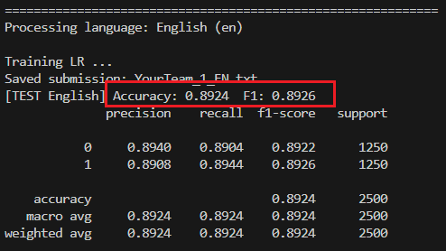
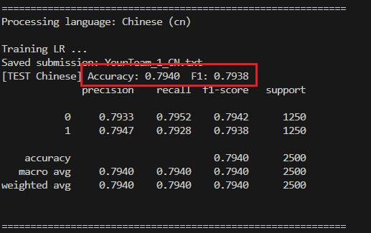
综合以上两个参数调整，我们得到以下最优结果：
图5 LR最优结果
LR在本情感分类任务中表现稳定可靠。实验表明，中英文文本对正则化参数C的敏感度存在差异：中文在C≈3.5时取得最优效果（Accuracy=0.7940，F1=0.7938），英文则偏好更大的C值（约32.0，Accuracy=0.8924，F1=0.8926），说明英文任务需要更弱的正则化约束。max_df参数对中文结果影响较小，而对英文在阈值≥0.94后性能趋于稳定。
综合来看，逻辑回归具有训练效率高、结果可解释性强、参数调节直观的优点，适合作为文本分类的基线模型。在实际部署中，可根据中英文差异分别调参，进一步提升分类准确率。

支持向量机算法（SVM）分析

算法原理

参数设定与调整

实验结果与分析

小结

随机森林算法分析

算法原理

参数设定与调整

实验结果与分析

小结

